**Faculté de Médecine de Constantine**

**Cours de Microbiologie**

**Pr H.Laouar**

**Bactéries à Gram positif**

PLAN

A/Les staphylocoques

I. Introduction

II. Habitat

III. Transmission

IV. Substance élaborées

V. Pouvoir pathogène

1. *S.aureus*

2. Les staphylocoques à coagulase négative

VI. Diagnostic bactériologique

1. Prélèvement.

2. Examen direct

3. Culture:

4. Identification:

VII. Sensibilité aux antibiotiques

1. Les β-lactamines

3. Les autres antibiotiques

2 .Les glycopeptides

B/Les streptocoques

I. Introduction

II. Classification et caractères d’identification des streptocoques

III. Pouvoir pathogène

1. Streptocoqueβ hémolytique du groupe A

2. Streptocoque du groupe B

3. Streptocoques non groupables

4. Streptocoque du groupe D

5*. S.Pneumoniae* (pneumocoque)

6. entérocoques

V. Sensibilité aux antibiotiques

1. aminosides.

2. β-lactamines.

C/ *Corynebacterium*

I.Introduction

II.Pouvoir pathogene :

1. *Diphtérie commune* :

2. Diphtérie maligne:

III.Diagnostic au laboratoire

1- Le prélèvement:

2- Examen direct

3– Culture

4–L’identification

5– Recherche du pouvoir toxinogéne.

VI .Traitement

D/Listeria

I. Introduction

II.Pouvoir pathogène

III. Diagnostic bactériologique

IV. Sensibilité aux antibiotiques:

E/ *Bacillus*

I. Introduction:

II.Pouvoir pathogène

1. *B.Anthracis*

2*.Bacillus cereus:*

III. sensibilité aux antibiotiques

**A/Les staphylocoques**

**I. Introduction**

Les staphylocoques ont été découverts dans un pus par Pasteur en 1880. en 1883 Ogston a crée le nom de « Staphylocoque » pour décrire ces grains (kokkos) groupés en amas irréguliers a la façon d'une grappe de raisin (staphylos). En 1884, Rosenbach a obtenu des cultures pures. Il a scindé le genre *Staphylococcus* en deux groupes selon que les colonies étaient blanches ou dorées. Actuellement, on distingue plus de 44 espèces. L’espèce*Staphylococcus.aureus* (plus communément appelé staphylocoque doré) se distingue généralement des autres staphylocoques appelés staphylocoques à coagulase négative (SCN) par la présence d’une coagulase.

**II. Habitat**

Les staphylocoques sont bactéries très résistantes retrouvées dans l´environnement. L´habitat préférentiel de *S.aureus* chez L´homme est la muqueuse nasale :

* 50% ds individus hèbergent une souche de *S.aureus* de façon transitoire
* 20% st des non porteurs
* 30% hébergent *S.aureus* de façon permanente

 A partir des sites de portage,*S. aureus*colonise les territoires cutanés en particulier, les zones humides (aisselles, périnée) et les mains.

Les SCN représentent les principaux commensaux de la peau avec les corynébactéries et les propionibactéries.

**III. Transmission**

* Directe (essentiellement)

Intra (auto-infestation) ou inter-humaine, elle s´opère généralement par contact direct (manuportage)

* indirect(+rare)

A partir d´une source environnementale: vêtements, draps, matériels médicaux, aliments.



Figure1: voies de transmission des staphylocoques

**IV. Substance élaborées**

*S.aureus* produit de nombreuses substances (toxines, enzymes et protéines de surface) impliquées dans la virulence du germe.

* **Envahissement locale**: hyaluronidase, exfoliatines.
* **Nécrose cellulaire et extension locale**: protéases, esterases, lipases,Dnase,phosphatase, toxines α,β,γ,δ.
* **Diminution des défenses locales**: leucocidines , la capsule,Pr A **Foyer de trombophlébite regionale**: la coagulase.
* **Embols septiques diffusion hématogène:** fibrinolysine

**V. Pouvoir pathogène**

**1. *S.aureus*:**

Est une bactérie avec un potentiel de pathogénicité très important, responsable d’une grande variété d’infections communautaires et nosocomiales (voir figure 2).

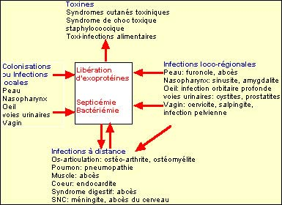

Figure 2:pouvoir pathogène de *S.aureus*

**2.** **Les staphylocoques à coagulase négative (SNC) :**

Ces espèces ont un pouvoir pathogène moindre mais peuvent être impliquées dans les infections nosocomiales ou êtres de simples contaminants.

**VI. Diagnostic bactériologique**

**1. Prélèvement.**

Le prélèvement doit être effectué avant toute antibiothérapie et avec asepsie rigoureuse, afin d’éviter la contamination du produit pathologique par les SCN souvent présents sur la peau .L échantillon pathologique doit être accompagné d’une fiche de renseignements.

**2. Examen direct:**

* **Coloration de Gram**: les staphylocoques sont des cocci à Gram positif disposés en amas ou grappes de raisin.

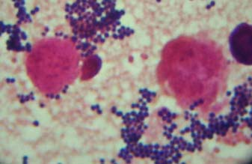

Figure 3: coloration de Gram (*Staphylococcus aureus*)

* **Coloration au bleu de méthylène:** permet de voir les PN**,** l’association de cocci Gram positif et de polynucléaires dans un prélèvement évoque fortement une infection à staphylocoque.

**3. Culture:**

Germes peu exigeants, poussent en 18 a 24 H a 37 °C (culture possible entre 10 et 45°)

poussent en présence de concentrations salines élevées (milieu sélectif de Chapman contenant 7,5% de NaCl) . Les colonies de *S.aureus* produisent un pigment jaune orangé.

**4. Identification:**

* **La catalase:** permet dedifférencier les staphylocoques (catalase +) des streptocoques (catalase-).
* **La coagulase**: principal test caractérisant *S.aureus*, test positif chez 99%de souches de *S.aureus* (aptitude des bactéries à coaguler le plasma).

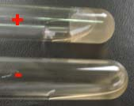

Figure 4: test de coagulase

* **Recherche de La protéine A:** détectable chez plus de 90% des souches de *S.aureus****.***(fixe le fragment Fc des Ig de l’homme et du lapin).

Présence d’une d’agglunination(test positif)

(test négatif)

Absence d’agglunination

(test négatif)



Figure5: test d’agglutination (mise en évidence de la proteineA de *S.aureus*)

* **Identification biochimique:**

Des galeries biochimiques ou des automates d’identification (tests d’acidification ou d’assimilation des sucres et des tests enzymatique)

* **api staph** :identification correcte dans 90%des cas ,20 tests biochimiques
* **ID (32) staph:** identifie 24 espèces de staphylocoque
* **Système Vitek2:**identifie un nombre plus important d’espèces
* **Système BD phoenix: i**dentifie un nombre plus important d’espèces

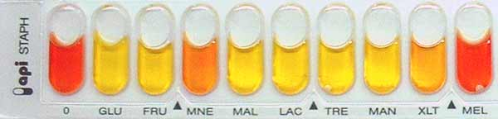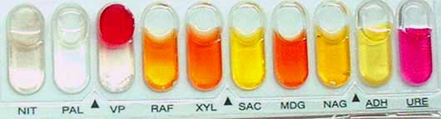

Figure 6: galerie biochimique

**VII. Sensibilité aux antibiotiques**

**1. Les β-lactamines**

**a.Production de penicillinase:**

Plus de 90% des souches de *S.aureus* résistent à la pénicilline G par production d’une Pénicillinase.

* Hydrolyse: pénicilline G, Ampicille ,ticarcilline et pipéracille
* N’hydrolyse pas: l’oxacilline , les cephalosporines et l’imipénème
* Les souches restent sensibles aux inhibiteurs de pénicillinases ( IBL) comme Amoxicilline+ac clavulanique, tazocilline et sulbactam.

**b. Souches Borderline(BORSA)** : hyper production de pénicillinase qui diminue l’activité de l’oxacilline( résistance de bas niveau à l’oxacilline).

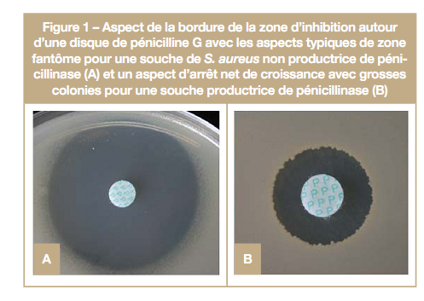

Figure7: souche de *S.aureus* non productrice de Pnase (A) , souche productrice de Pnase (B)

**c. Modification de la cible:**

**c.1-acquisition d’une PLP additionnelle exogène de faible affinité pour les β-lactamines.**

la PLP2a codée par le gène *mecA*  est responsable de la résistance *à toutes* le β-lactamines.

Les souches sont dites MRSA ou SARM ( 20 à 40% des SARM sont hospitaliers).

Les SARM communautaires qui secrètent la PLV sont le plus souvent responsables d’ infections cutanées chez l’enfant.

**c.2- modification des PLP endogènes: « MODSA »**

Décrite chez les BORSA présentant CMI de l’oxacilline légèrementélevées, mais ne possédant pas le gène *mec A* : MODified S.A.La résistancece est relative au type de PLP modifiée: PLP4++.

**2 .Les glycopeptides (Vancomycine et teicoplanine).**

Antibiotique de dernier recours pour le traitement des infections à SARM.Mais des souches de sensibilité diminuée sont apparues en 1997 : VISA et GISA.

Rare souches VRSA (franchement résistantes aux GP),ayant acquis l’opéron VanA.

**3. Les autres antibiotiques.**

Les SAMR sont généralement résistants aux antibiotiques (aminosides, macrolides, fluoroquinolones). Les taux de résistance aux antibiotiques sont plus élevés chez les SCN qui sont souvent responsables d’infections nosocomiales.

**B/Les streptocoques**

**I. Introduction:**

Les streptocoques sont des cocci à Gram positif disposés le plus souvent

En chainettes, à métabolisme fermentatif.

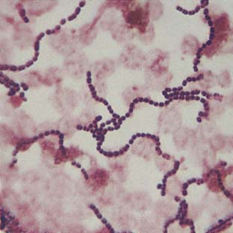

Figure 8: streptocoque en chainettes (coloration de Gram)

**II. Classification et caractères d’identification des streptocoques:**

* **Morphologie et le groupement des cocci**

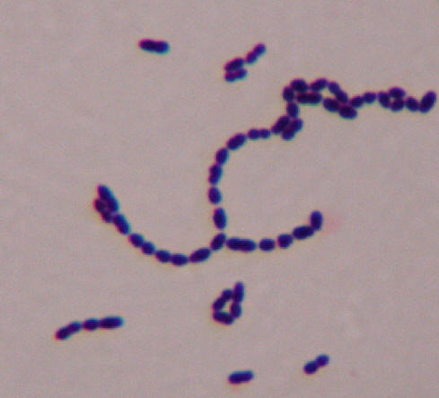 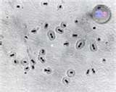

Figure 9:streptocoque en courtes et Figure 10: Pneumocoque en diplocoque

longues chainettes (coloration de Gram) capsulé (coloration à l’encre de chine)

* **type d'hémolyse** ( ß, α ou absence d'hémolyse)

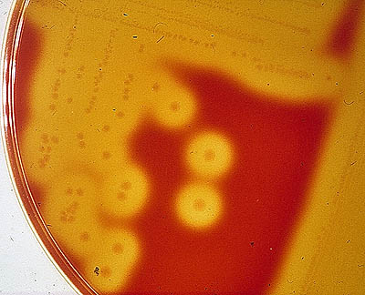 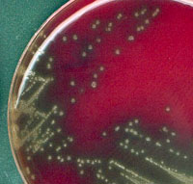 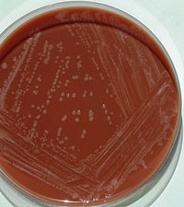

Figure 11: hémolyse ß hémolyse α absence d’ hémolyse

* **Caractères antigéniques** ( Ag polysaccharidique spécifique de groupe).

Classification de Lancefield permet de distinguer 18 groupes de A à H et de K à V

Les streptocoques qui n’ont pas d’Ag de groupe sont appelés les streptocoques non groupables.

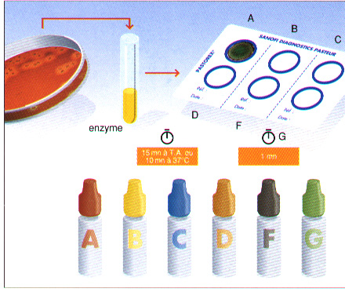.

Figure 12:technique d’agglutination (sérogroupage des streptocoques)

* **Caractères biochimiques :**

Permettent de déterminer l’espèce et au sein des streptocoques groupables et non groupables

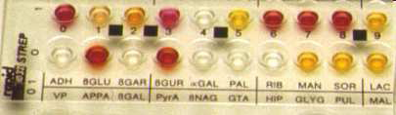

Figure13: Galerie d’identification des streptocoques

* **Techniques de biologie moléculaire**:

le GC%, des séquences nucleotidiques du géne de l ARN ribosomique 16S, hybridation des acides nucleiques AND-AND ont permis de redéfinir le genre *streptococcus*, de créer de nouveaux genres et de différencier de nouvelles espaces. Plus de 160 espèces de streptocoques et de bactéries apparentés sont regroupèes en plus de 20 genres différents.

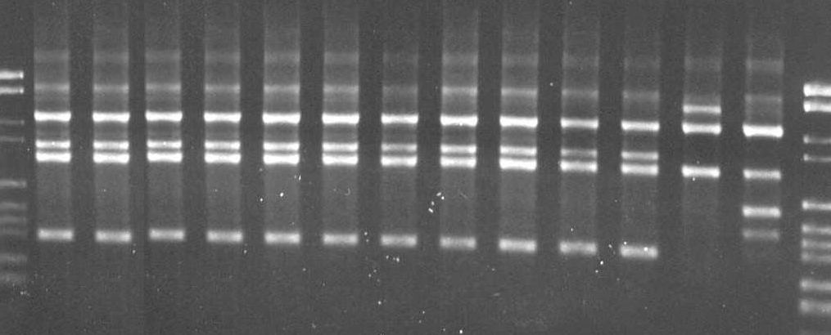 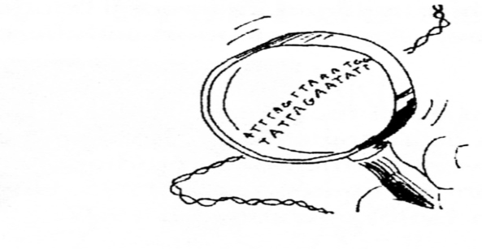 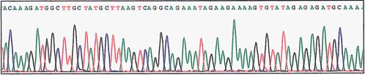

Figure14:séquençage de l’ARN 16S

**III. Pouvoir pathogène**

**1. Streptocoqueβ hémolytique du groupe A:**

* **Infections suppuratives:** angines erythemateuses, otites, sinusites, cellulites,

surinfections des plaies et des brûlures, faschiites nècrosantes, septicemies et

syndrome du choc toxique.

* **Infections non suppuratives:** RAA et la GNA.

**2. Streptocoque**  **du groupe B**:

* Infections néonatales graves (septicémies et méningites).
* chez l’adulte (en particulier ID) des ITU, Arthrites, pneumonie, et ostéomyélite.

**3. Streptocoques non groupables:**

* Sont responsables d’endocardites infectieuses( EI).

**4. Streptocoque du groupe D:**

* *S.Bovis* est responsable de septicémie et d’endocardite à point de départ des gastro-intestinales.

**5*. S.Pneumoniae* (pneumocoque):**

* Infection de la sphère ORL, la PFLA, d’arthrite et méningites.

**6.entérocoques :**

* Bactéries peu virulentes responsables surtout d’infections nosocomiales (ITU, bactériémies, surinfections des plaies chirurgicales).

**V. Sensibilité aux antibiotiques**

**1. aminosides.**

Tous les streptocoques sont naturellement résistants aux aminosides. Cette résistante de bas niveau (RBN) est due à un défaut de pénétration de l’antibiotique. La résistance de haut niveau (RHN) est la conséquence d’une modification de l’antibiotique par des enzymes. Lors d’Infections graves comme par exemple les endocardites infectieuses, si la souche isolée est résistante de bas niveau aux aminosides ; l’association d’une β-lactamines et d’un aminoside est synergique par contre cette association n’est plus synergique si la souche montre un haut niveau de résistance aux aminosides.

RQ : Cette résistance est recherchée grâce à des disques fortement chargés.

**2. β-lactamines.**

* **Le Streptocoque β hémolytique du groupe A :**

présente une constante sensibilité à la peni G qui représente le Traitement de référence selon OMS

* **Les autres streptocoques :**

La majorité sont sensibles à la péni G cependant certaines espèces de streptocoques non groupables (oraux) sont de sensibilité diminuée ou franchement résistantes d’où la nécessité de contrôler la sensibilité de la souche par l’étude des CMI surtout en cas d’endocardites.

* ***S.pneumoniae*:**

Les pneumocoques ont développé une résistance aux **β-lactamines.** par synthèse de nouvelles PLP dont l’affinité est diminuée pour ces molécules. Les PLP modifiées ont acquis des segments d’ADN de streptocoques oraux résistants à la pénicilline par transformation. Cette résistance est croisée entre les β-lactamines à des degrés variables. Si la souche est isolée au cours d’une méningite,il faut faire la CMI plusieurs β-lactamines (pénicilline,amoxicilline,cefotaxime,imipénème).

Tableau 1: valeurs critiques des CMI (µg /ml)de *S.pneumoniae*

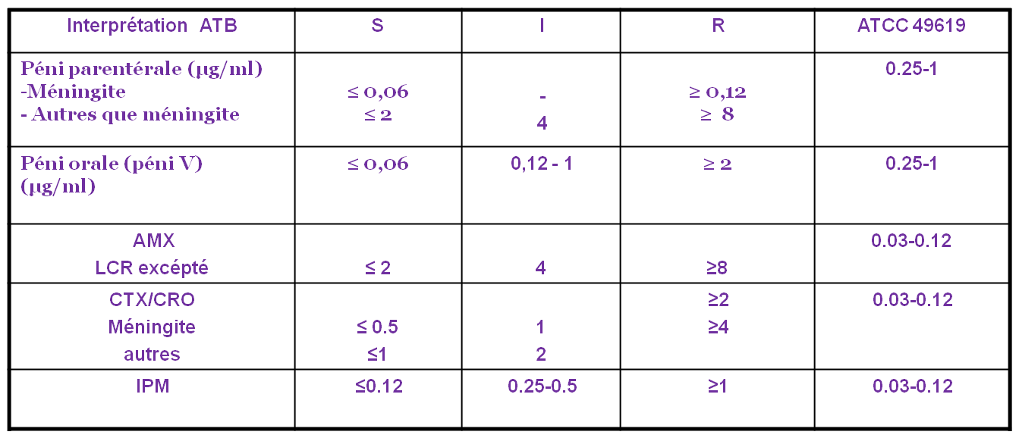

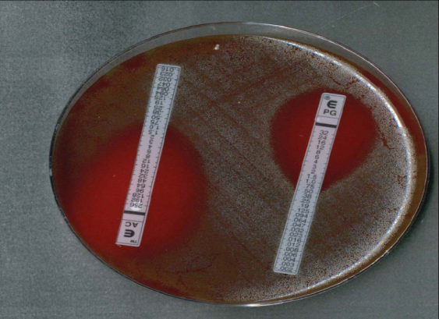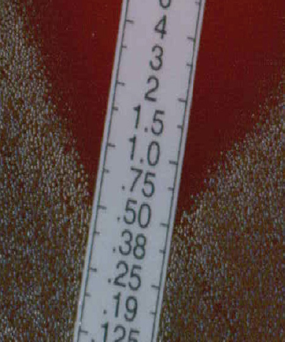

Image1: valeurs des CMI par la technique de E-test

* ***Enterococcus***

Plus de 20 espèces dont 2 sont les plus fréquemment retrouvées en pathologie

*E.faecalis* (80 à 85%) et *E.faecium* (5à10%).Les enterocoques sont caracterisés par une

resistance naturelle à toutes les céphalosporines. L’ampicilline ou la vancomycine associés

aux aminosides représentent les molécules de choix pour le traitement. Cependant des

souches *E.faecalis* productrices de pénicillinases sont retrouvées dans certains pays

(Amérique latine, USA, Liban) et des souches *E.faecieum* hautementrésistantes aux

glycopeptides sont signalées dans plusieurs pays y compris le notre.

**C/ *Corynebacterium***

**I.Introduction**

Les corynébactéries sont des bacilles à Gram (+), non sporulés, immobiles, droits ou incurvés avec des renflements à une ou aux deux extrémités. La pluparts des espèces sont commensales de l’homme ou des animaux. Très peu d’espèces sont pathogènes ; la plus connue étant le *Corynébacterium diphtheriae* responsable de la diphtérie ; Maladie infectieuse à déclaration obligatoire. Cette espèce se présente au Gram comme des bacilles à Gram positif ayant une forme en massue ou en haltère et un groupement caractéristique en caractères chinois ou en palissade.

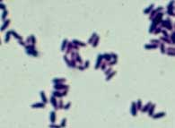

Figure15. *corynebacterium* (coloration de Gram)

**II.Pouvoir pathogene**:

Dans la diphtérie il ya deux types de manifestations :

**Locales** : liées à la multiplication du germe au niveau de la porte d’entrée.

**Générale** : liées à la toxinogénèse responsables des formes malignes.

**1. *Diphtérie commune* :**

* **Localisation pharyngée** :

Incubation : 2 – 5 j.

Invasion : fièvre, dysphagie, malaise.

Phase d’état : fausses membranes blanc grisâtres adhérentes, extensives avec

adénopathies, coryza, tachycardie .En absence de traitement (sérothérapie) cette forme

évolue vers la forme maligne.

* **Autres localisations**:

Forme laryngée ou croup, localisations nasales conjonctivales, œsophagiennes,

cutanées et vaginales

**2. Diphtérie malign**e:

Les Manifestations locales et générales sont importantes avec jetage de sang. Des complications à type de myocardite et de paralysie peuvent survenir (mort en quelques heures ou plus).

**III.Diagnostic au laboratoire**

**1- Le prélèvement:**

* Prélever les fausses membranes à l’aide d’un écouvillon.
* Ecouvillonnage à la périphérie de la fausse membrane.
* Rarement écouvillon nasal, sérosités cutanées.. Etc. selon le contexte.

Acheminement rapide au laboratoire avant dessèchement.

**2- Examen direct :**

**a.coloration de gram:**

* bacille Gram (+) droit ou légèrement incurvé (facilement décolorés par l’alcool)
* A extrémité renflée en massue.
* Groupé en lettres majuscules, en chiffres romains ou en paquet d’épingles voir en palissade.

.**b. La coloration d’Ernest-Neisser**:

Permet de colorer les granules métachromatiques contenus dans les extrémités renflées des bacilles.

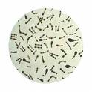

Figure16: Granules métachromatiques

**3– Culture** :

* Germe auro-anaerobie facultatif.
* Culture possible sur milieu ordinaire(GN)mais croissance plus rapide sur milieu enrichi ( gélose au sang, milieu de Loeffler ou sérum de bœuf coagulé)
* on obtient après 12 à 16 h des colonies grisâtres, lisses, crémeuses bêta hémolytiques sur gélose au sang.
* Sur milieu sélectif : milieu au téllurite ou milieu de Tinsdale on obtient après 24 à 48 h des colonies noires.

La résistance des Corynébactéries à la Fosfomysine peut être utile pour rendre le milieu sélectif en lui ajoutant cet antibiotique

**4–L’identification**  est basée sur:

* La coloration de Gram et d’Ernest Neisser à partir des colonies.
* Une batterie de caractères biochimiques ; nitrate reductase(+),indole(-) ,urée(-), glucose et H2S(+).

**5– Recherche du pouvoir toxinogéne.**

**a- In vitro:** Par réaction d’immuno-précipitation sur gel « test d’Elek »

* Ensemencé parallèlement sur un milieu gélosé la souche à étudier entre 2 souches de référence (Tox+ et Tox- ) déposées perpendiculairement à une bande de papier filtre imbibé de sérum antitoxine diphtérique.
* On observe l’apparition d’arcs de précipitation qui s’ils sont spécifiques doivent rejoindre les arcs observés avec la souche (Tox+)
* Le délai de lecture et de 1 à 6 jours

**b- In vivo :** détermination du pouvoir létale 50%, la DMM, chez le cobaye ou le pouvoir dermonécrotique

**c- Recherche du gène tox par PCR.**

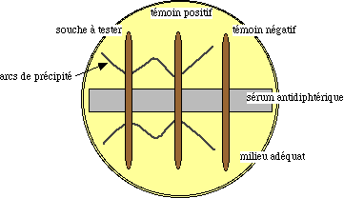

Figure17: test d’Elek

**VI . Traitement (urgence+++) :**

Le traitement curatif de la diphtérie est à base de sérothérapie pour neutraliser la toxine, aussi précoce que possible, dès que le diagnostic est soupçonné sans attendre le résultat bactériologique. On associé en plus de la Pénicilline G, si allergie on préconise de l’erythromycine.

Le traitement préventif , c’est vaccination (anatoxine) selon le schéma de vaccination national.

**D/Listeria**

**I.Introduction:**

Parmi les 6 espèces du genre *Listeria* , seule *L.monocytogenes* pathogène à la fois pour l'homme et l'animal. *L. monocytogenes* est une bactérie saprophyte et ubiquitaire. Largement répandue au niveau du sol, des eaux et des végétaux. C’est une bactérie très résistante dans le milieu extérieur pouvant survivre plusieurs années au froid. Sa capacité à se multiplier à + 4 °C lui permet d’atteindre des concentrations élevées dans les aliments conservés au réfrigérateur.

La contamination de l’aliment peut survenir lors de la production ou chez le consommateur dans le réfrigérateur.

**II.Pouvoir pathogène**

La listériose survient préférentiellement chez les sujets dont le système immunitaire est perturbé.

* **La listériose de la femme enceinte:**

Se manifeste par une fièvre isolée ou syndrome pseudo-grippal

* Si Infection début de grossesse (1e ou 2e trimestre + + +) elle entraîne un avortement.
* infection plus tardive provoque un accouchement prématuré.
* **L’infection du nouveau né:**
* La forme précoce (contamination avant l’accouchement) est une forme généralisée

septicémique avec une mortalité importante.

* La forme tardive (contamination pendant l’accouchement) est une forme méningée dont le pronostic est moins sombre.

* **La listériose de l'adulte:**

Concerne surtout les sujets âgées, immunodéprimés, cancéreux sous chimiotherapie etse

manifeste sous forme de méningite, méningo-encéphalite ou septicémie.

**III. Diagnostic bactériologique :**

Petits bacilles à gram positif disposés en paire ou en courtes chaînettes, mobiles à 22 °C, immobiles à37 °C, catalase (+),Hydrolyse de l’esculine (+),VP (+) et RM(+)

**IV. Sensibilité aux antibiotiques:**

*L. monocytogenes* est une espèce sensible aux antibiotiques à l’exception des céphalosporines (particulièrement les C3G), la fosfomycine, Les quinolones et la colistine. Le traitement de choix demeure l’association ampicilline + gentamicine.

**E/ *Bacillus***

**I. Introduction:**

Le genre *Bacillus* comprend des bactéries en forme de bâtonnets généralement mobiles , sporulées à Gram +.

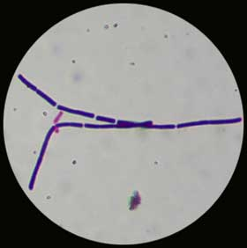 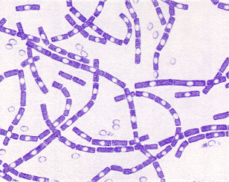

Figure18: Bactéries du genre *bacillus* (coloration de Gram)

**II.Pouvoir pathogène**

**1. *B.Anthracis*** (importance clinique+++): Agent dela maladie du charbon ou anthrax qui est une zoonose.

* **Charbon externe :**charbon cutané

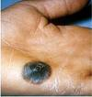 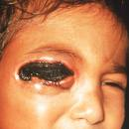 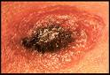

Image2. Différentes localisations d’un charbon cutané.

* **Charbon interne :**
* Charbon pulmonaire
* Charbon gastro-intestinale
* **Autres formes :**
* Oro-pharyngée
* Méningite
* Charbon systémique

**2*.Bacillus cereus:***

Est un germe responsable d’intoxication alimentaire.

**III. sensibilité aux antibiotiques**

Les bactéries du genre *Bacillus* sont sensibles à l’Amoxicilline, Amoxicilline+ac. Clavulanique, ticarcilline , céfalotine,auxaminoglycoside, aux fluoroquinolones ,aux macrolides,

aux tetracyclines et aux glycopeptides .Elles sont résistantes naturellement aux C3G et peuvent acquerir une resistance à la penicilline G par production d’une penicillinase.

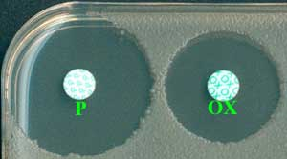 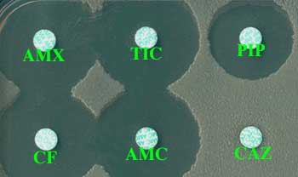

Image3 :Antibiogramme de *B.anthrasis*

.